РУКОВОДСТВО ПО ЭКСПЛУАТАЦИИ

Виброплатформа

VictoryFit VF-M650

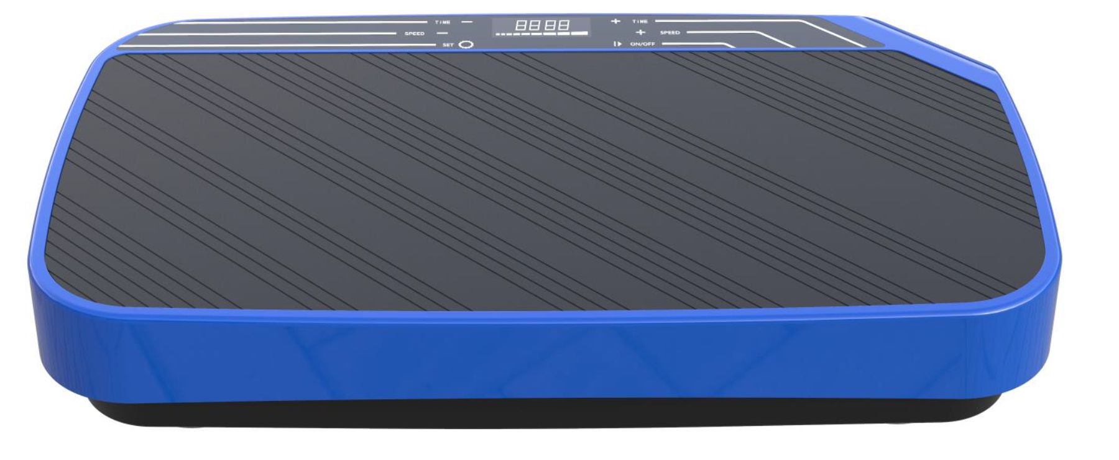

Содержание
Важные указания по технике безопасности 3
Описание прибора 4
Инструкции к дисплею 5
Выполнение упражнений ……………………………………….. 6
Установка скорости ………………………………………………… 7

Важные указания по технике безопасности
Храните данное руководство в надежном месте
Предупреждение: чтобы снизить риск ожогов, возгорания, поражения электрическим током или травмирования персонала, прочтите следующие важные меры предосторожности и информацию перед началом эксплуатации вертикальной вибрационной платформы.
- Владелец несет ответственность за то, чтобы все пользователи платформы были надлежащим образом проинформированы обо всех мерах предосторожности.
- Используйте вертикальную вибрационную платформу только в соответствии с данным руководством.
- Установите вертикальную вибрационную платформу на ровной поверхности, оставив за ней свободное пространство не менее 8 футов. Устанавливайте вертикальную вибрационную платформу на поверхность таким образом, чтобы не закрыть воздушные отверстия. Чтобы защитить напольную поверхность от повреждений, подложите под платформу коврик.
- Храните вертикальную вибрационную платформу в помещении, свободном от влаги и пыли. Не устанавливайте вертикальную вибрационную платформу в гараже или на крытой террасе, а также вблизи воды.
- Не используйте вертикальную вибрационную платформу в местах применения аэрозольных препаратов или в местах, где подается кислород.
- Не допускайте использования платформы детьми младше 12 лет и домашними животными.
- Вертикальную вибрационную платформу не должны использовать люди весом более 100 кг
- Не допускайте одновременного нахождения на вертикальной вибрационной платформе более одного человека.
- Шнур питания и сетевой фильтр должен находиться вдали от нагретых поверхностей.
- Никогда не оставляйте вертикальную вибрационную платформу без присмотра во время ее работы. Всегда вынимайте вилку шнура питания из розетки, когда вертикальная вибрационная платформа не используется.
- Не пытайтесь перемещать или регулировать вертикальную вибрационную платформу, пока она не будет правильно собрана.
- Регулярно осматривайте и подтягивайте все детали вертикальной вибрационной платформы. Неправильное использование может повлиять на устойчивость платформы.
- Регулярно проверяйте и подтягивайте все детали вертикальной вибрационной платформы.
- Никогда не роняйте и не вставляйте предметы в любые отверстия платформы.
- ОПАСНО: Всегда вынимайте вилку шнура питания из розетки сразу после использования, перед очисткой вертикальной вибрационной платформы и перед выполнением процедур обслуживания и настройки, описанных в данном руководстве. Никогда не снимайте кожух двигателя, если на это нет указаний уполномоченного представителя сервисной службы. Обслуживание, отличное от процедур, описанных в данном руководстве, должно выполняться только авторизованным представителем.
- Данная вертикальная вибрационная платформа предназначена только для домашнего использования. Не используйте эту вертикальную вибрационную платформу в коммерческих целях.

Описание
Сенсорный экран _{Коврик для ног}
Крышка
корпуса
стопорная
резинка
 | Модель | Напряжение | Питание | Уровень скорости | Размер
 | VF-M650 | 220 В | 200 Вт | 1-99 | 60*34*12CM
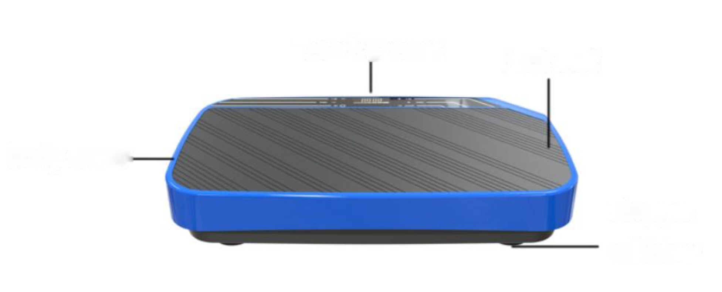

ДИСПЛЕЙ

1. СЕНСОРНЫЙ ЭКРАН

2. ИНСТРУКЦИЯ ПО ЭКСПЛУАТАЦИИ ПУЛЬТА ДИСТАНЦИОННОГО УПРАВЛЕНИЯ
Кнопка питания
Кнопка увеличения скорости
Кнопка уменьшения времени
Кнопка установки программы
Кнопка останова
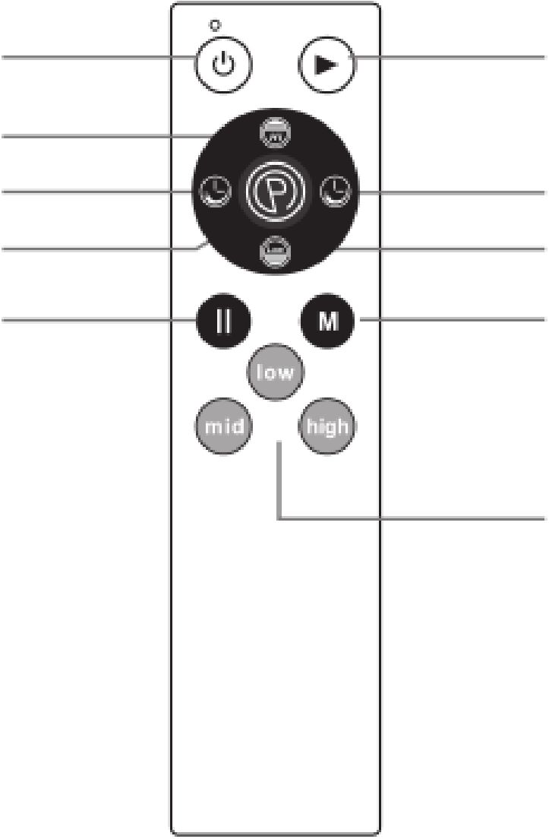
Кнопка запуска
Кнопка увеличения времени
Кнопка снижения скорости
M: Быстрая клавиша управления скоростью
Уровень скорости 30
Уровень скорости 60
Уровень скорости 90

ЭТОТ ПУЛЬТ ИСПОЛЬЗУЕТСЯ

В ПРИБОРЕ БЕЗ ФУНКЦИИ ВОСПРОИЗВЕДЕНИЯ МУЗЫКИ.

ВЫПОЛНЕНИЕ УПРАЖНЕНИЙ
Вертикальная вибрационная платформа использует рефлексы организма для тренировки мышц в удобной форме, не требующей задержки дыхания. Вертикальная вибрационная платформа лучше всего справляется с этой задачей, когда вы находитесь в напряженном положении, например, в позе приседания, и ваши мышцы работают, чтобы удержать вас в этом положении. При быстром движении качающейся платформы мышцы автоматически совершают небольшое движение, чтобы удержать вас в этой позе, что обеспечивает эффективную тренировку мышц. Вертикальная вибрационная платформа чрезвычайно эффективна, но только в том случае, если вы используете ее в одном из показанных положений. Наилучших результатов вы добьетесь только в том случае, если согнете колени или руки (в зависимости от того, что давит на качающуюся пластину), чтобы ваши мышцы двигались согласно заданному автоматическому движению. Вертикальную вибрационную платформу можно использовать и в качестве общего массажера для снятия мышечных болей и улучшения кровообращения, при этом не нужно сильно нажимать на платформу, она сама сделает за вас всю работу. Для полноценной тренировки используйте несколько различных поз по несколько минут в каждой.
Голени:
Положите голени, как показано на рисунке, на платформу, опираясь руками позади себя в пол. Для более интенсивного выполнения упражнения, приподнимитесь с пола и надавите на икры.
Положение сидя II:
Сидя на стуле, поставьте ступни на платформу. Это отличный способ снять напряжение и улучшить кровообращение в ногах.
Положение сидя I:
Сядьте ягодицами на вибрационную платформу. Сядьте удобно, держа спину прямо.
Положение на одной ноге:
Поставьте одну ногу на платформу и расслабьтесь. Для более глубокого выполнения упражнения сделайте выпад вперед, увеличив вес тела на платформе.
Положение с изгибом талии:
Вытяните ноги, согнитесь в талии и положите руки на платформу. Для более глубокого выполнения упражнения согните руки в локтях.
Поза для тренировки всего тела:
Встаньте на платформу и вытяните ноги на ширину плеч. Такая поза поможет улучшить общее кровообращение и повысить тонус мышц.
Поза с приседом:
В приседе, расставьте ноги на ширине плеч, и, если можете, согните колени под углом 90 градусов и задержитесь в этом положении. Это отличный вариант для тренировки бедер.
Поза с отжимом:
Вытяните руки на ширину плеч. Если вы хотите еще больше нагрузить мышцы, согните локти под углом 90 градусов и задержитесь в этом положении.
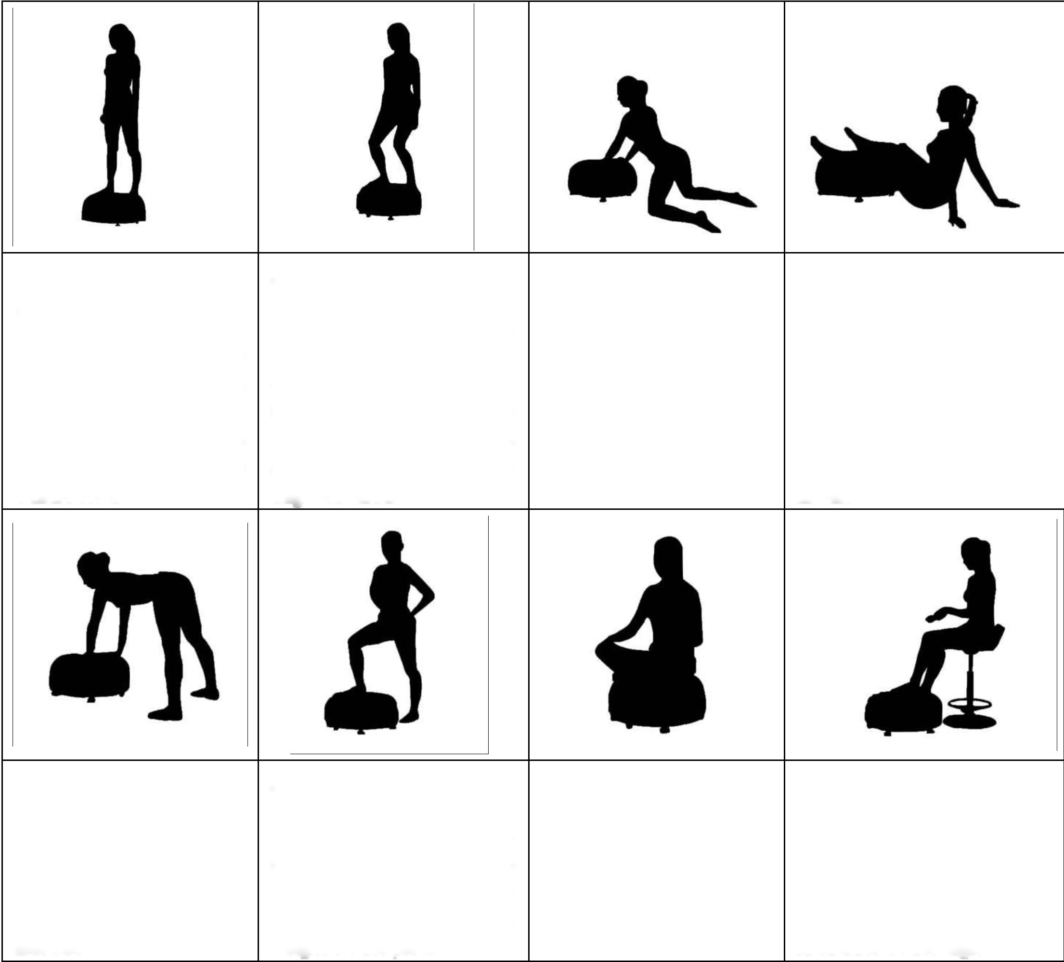

АВТОМАТИЧЕСКИЕ ПРОГРАММЫ
ВРЕМЯ ОТ 15 МИН ДО 1 МИН
 |  | 15 мин | 14 мин | 13 мин | 12 мин | 11 мин | 10 мин | 9 мин | 8 мин | 7 мин | 6 мин | 5 мин | 4 мин | 3 мин | 2 мин | 1 мин
низкая | P0 | 4 | 8 | 10 | 12 | 17 | 20 | 24 | 20 | 17 | 6 | 12 | 17 | 20 | 24 | 20
 | P1 | 2 | 4 | 6 | 8 | 10 | 13 | 15 | 12 | 9 | 8 | 8 | 10 | 13 | 15 | ¹²
 | P2 | 8 | 14 | 8 | .14 | 8 | 20 | 8 | 14 | 8 | 14 | 14 | 8 | 20 | 8 | 14
средняя | P3 | 12 | 23 | 29 | 38 | 49 | 56 | 68 | 76 | 48 | 29 | 38 | 49 | 56 | 68 | 76
 | P4 | 9 | 13 | 16 | 21 | 24 | 35 | 67 | 50 | 38 | 30 | 21 | 24 | 35 | 67 | 50
 | P5 | 23 | 55 | 23 | 55 | 23 | 55 | 23 | 55 | 23 | 55 | 55 | 23 | 35 | 23 | 55
 | P6 | 11 | 11 | 25 | 25 | 38 | 38 | 48 | 48 | 25 | 25 | 25 | 38 | 38 | 48 | 48
высокая | P7 | 30 | 30 | 50 | 50 | 70 | 70 | 40 | 40 | 60 | 60 | ’50 | 70 | 70 | 40 | 40
 | P8 | 55 | 40 | 55 | 40 | 50 | 77 | 80 | 65 | 65 | 99 | 40 | 50 | 77 | 80 | 65
 | P9 | 40 | 85 | 75 | 65 | 25 | 96 | 78 | 60 | 65 | 80 | 65 | 25 | 96 | 78 | 60
3 РАЗЛИЧНЫХ ПОЛОЖЕНИЯ ДЛЯ РАЗНЫХ НАСТРОЕК
Гарантия

Мы предоставляем гарантию качества продукции на один год. В течение срока гарантии мы осуществляем БЕСПЛАТНУЮ замену вышедших из строя деталей. В случае неправильной сборки, неправильной эксплуатации или самостоятельной замены неисправных деталей наша компания снимает с себя всякую ответственность.
Для получения гарантийного обслуживания вы обязаны предоставить серийный номер нашего продукта, чек или товарную накладную, фотографии или другую информацию, запрашиваемую компанией. Данная продукция предназначена для домашнего использования, если неисправность возникла в результате коммерческого использования продукта, компания не несет никакой ответственности.
Поставщик: ООО «Сан Планет СПБ», 191167, г. Санкт-Петербург, наб. реки Монастырки, дом 5, Литер В, пом/ком 3-Н/4.
ПРОИЗВОДИТЕЛЬ/MANUFACTORY: ЧЖЭЦЗЯН СИФАНГ ИМПОРТ И ЭКСПОРТ, ЛТД / ZHEJIANG SIFANG IMPORT AND EXPORT CO., LTD
Адрес/Address: 7TH FLOOR JINDIAN TOWER, WUHU ROAD, HARDWARE CENTER YONGKANG, ZHEJIANG / 7-Й ЭТАЖ БАШНЯ ЦЗИНЬЯНА, ДОРОГА УХУ, АППАРАТНЫЙ ЦЕНТР ЁНКАН, ЧЖЭЦЗЯН

СТРАНА ИЗГОТОВИТЕЛЯ: КИТАЙ/CHINA
Оборудование сертифицировано в соответствии с Техническим Регламентом Таможенного Союза. Все актуальные изменения в конструкции либо технических спецификациях изделия отражены на официальном сайте поставщика оборудования ООО «Сан Планет СПб» www.victoryfit.ru Последнюю версию Руководства пользователя Вы можете найти на сайте поставщика ООО «Сан Планет СПб» www.victoryfit.ru Любое улучшение функционала и технических характеристик продукта производится без дополнительного уведомления пользователя.

